UNIDAD TECNICO PEDAGOGICO 2020 –APRENDIENDO EN LINEA MINERAL

CORREO INSTITUCIONAL DOCENTE: marcela.banda@colegio-mineralelteniente.cl

EVALUACION FORMATIVA: Después de a ver leído el cuento de Honestidad y desarrollar la guía te invito a que responda tus TICKT de salida.

ASIGNATURA: Religión CURSO:2° Básico LETRA: ____ FECHA: ____________

NOMBRE ESTUDIANTE: ______________________________________________________

Te invito a que contestar tus Ticket de salida, responder dentro del ticket.

TICKT DE SALIDA.

1.- ¿Qué valor aparece en el cuento de la guía N° 8? 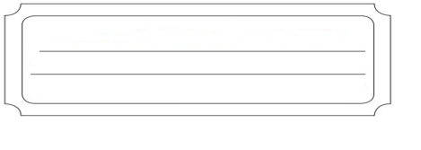2.- ¿Puedes expresar por escrito la reacción del Rey hacia el joven de la maceta sin la planta?

 3.- ¿Qué moraleja te dejo el cuento?

